Armenia, 22 de septiembre 2025
C.C Plaza Flora
Att: Administración

Con más de 8 años de experiencia y más de 300,000 metros cuadrados pintados, Freshouse S.A.S se ha posicionado como una empresa líder en el sector del mantenimiento de obra blanca en el Quindío. Reconocida y recomendada por marcas de renombre como Pintuco y Sika, nos destacamos por ofrecer un servicio integral y de calidad superior. Nuestro equipo altamente capacitado y especializado en diversas técnicas de pintura se encarga de brindar soluciones personalizadas, utilizando materiales de primera calidad para garantizar resultados impecables y duraderos. Nos comprometemos con el cumplimiento de los plazos acordados y nos esforzamos por superar las expectativas de nuestros clientes. Confía en Freshouse S.A.S para embellecer y proteger tus espacios, y descubre por qué somos la elección preferida en el Quindío.

¿Qué ofrecemos?
- Realizamos un verdadero análisis al momento de cotizar y brindamos una solución real no solo a los problemas sino a los generadores de estos.

- Hacemos uso de la más alta tecnología al momento de trabajar con rodillos especializados para las superficies a trabajar, equipos de altura de la más alta gama en seguridad, equipos especializados como Airless e hidrolavadora de alta gama para asegurar los acabados, tomas e informes con dron, etc.

- Brindamos un acompañamiento durante la obra, somos parte de tu equipo.

- Hacemos uso de los productos de la manera adecuada para asegurar resultados impecables.

- Realizamos contratación directa

Esta cotización incluye las siguientes pólizas:

- Póliza de buen manejo de anticipo
- Póliza de cumplimiento
- Póliza de pago de salarios, prestaciones sociales e indemnizaciones
- Póliza de responsabilidad civil

VALOR TOTAL: $ 74.877.871,21
LOS PRODUCTOS SON 100% GARANTIZADOS Y SU COMPRA SE HARA EN LOS ALMACENES FERREINOX O EL ARQUITECTO.

- TIEMPO DE ENTREGA: 20 días hábiles

- FORMA DE PAGO:

- 20% Del valor total como anticipo una vez materiales y documentación en sitio

- 60% Mediante cortes de obra

- 20% Entrega a satisfacción

EL CONTRATANTE SUMINISTRA:
- Suministro de energía y facilidad de instalaciones eléctricas para tomar energía a 110v.

- Un lugar seguro y apropiado para guardar herramientas, equipos y materiales

Gracias por su atención y estamos en espera de poderles servir y cumplir con sus expectativas.

Atentamente,
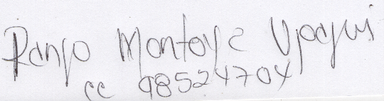
RENSO MONTOYA
GERENTE FRESH HOUSE
3104617353

